Міністерство освіти і науки України
Національний університет «Львівська політехніка»
Кафедра систем штучного інтелекту


Звіт
про виконання розрахунково-графічних робіт блоку № 7
з дисципліни: «Основи програмування»
до:
ВНС Розрахунково-графічних робіт № 1-4
Практичних Робіт до блоку № 7

Виконав(ла):
Студент групи ШІ-13
Недосіка Назарій Вадимович

Львів 2024
Мета: Одержати практичні навички в розробці і дослідженні алгоритмів розв’язання задач.
Теоретичні відомості: Весь матеріал, який був вивчений під час навчання цього семестру.

Виконання роботи:
Завдання №1 VNS Practice Work - Task 1
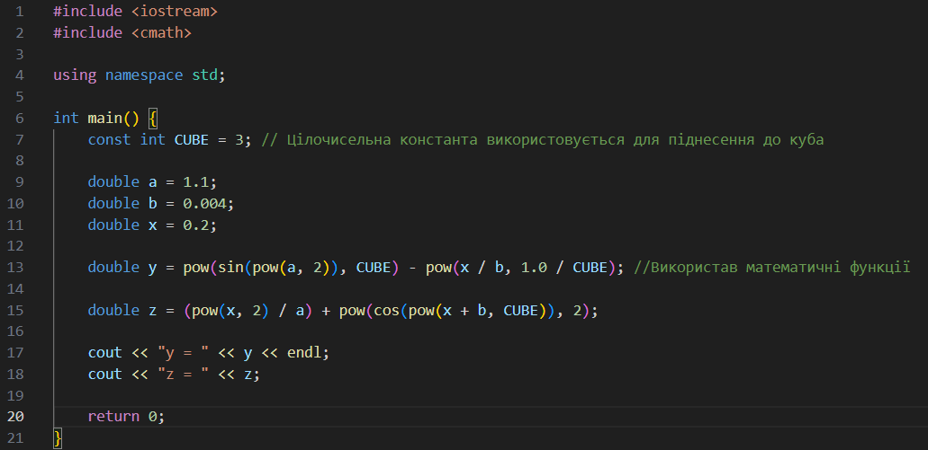
Розв’язок
Результат виконання і блок схема до завдання:
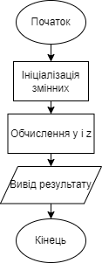
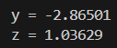

Час виконання завдання ≈ 10хв
Завдання №2 VNS Practice Work - Task 2
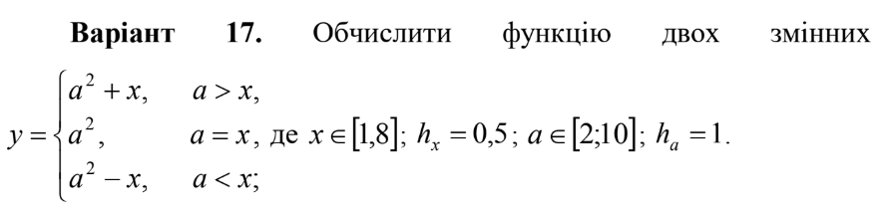
Розв’язок
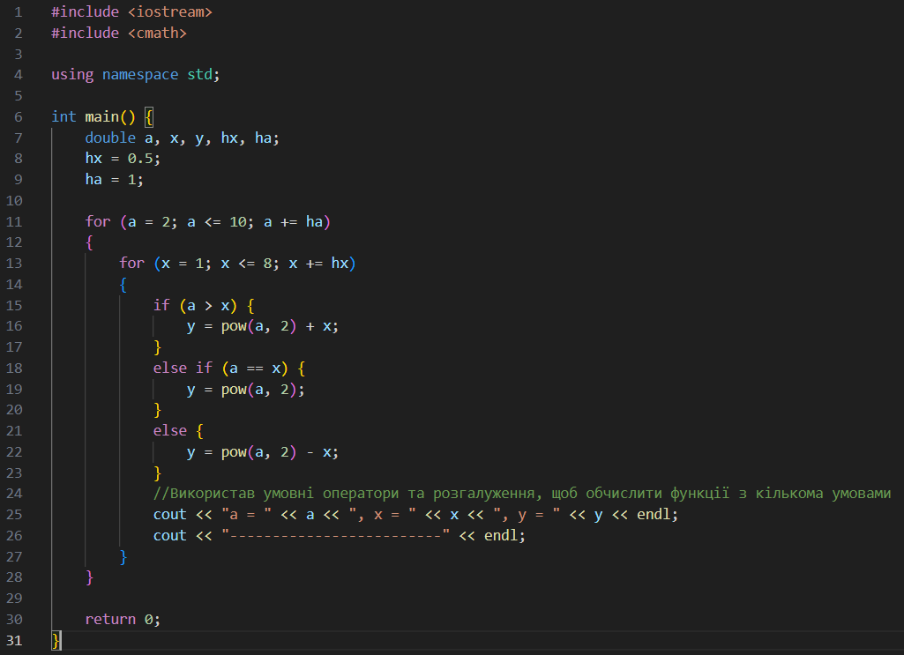
Результат виконання:
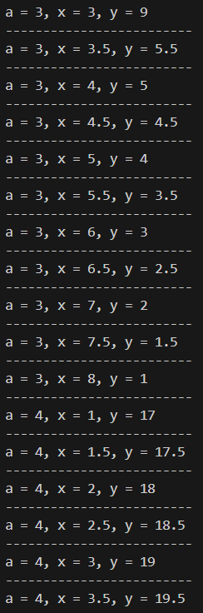
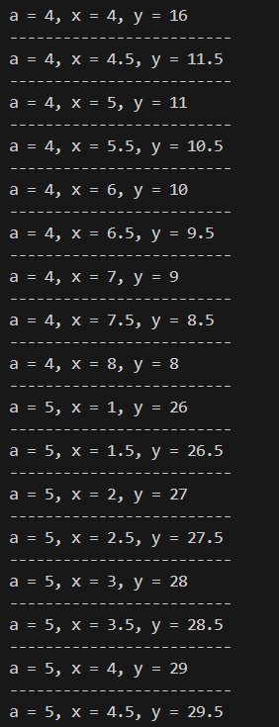
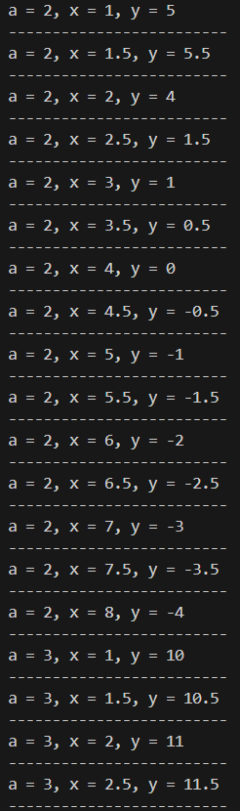

…
Час виконання завдання ≈ 25хв
Блок схема до завдання:

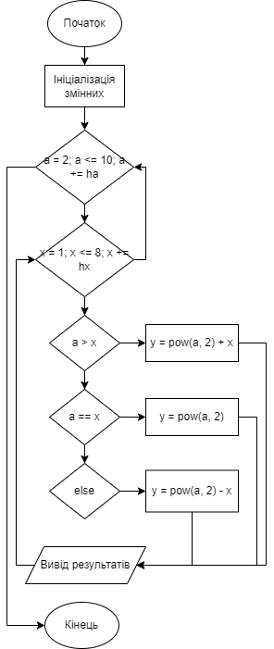

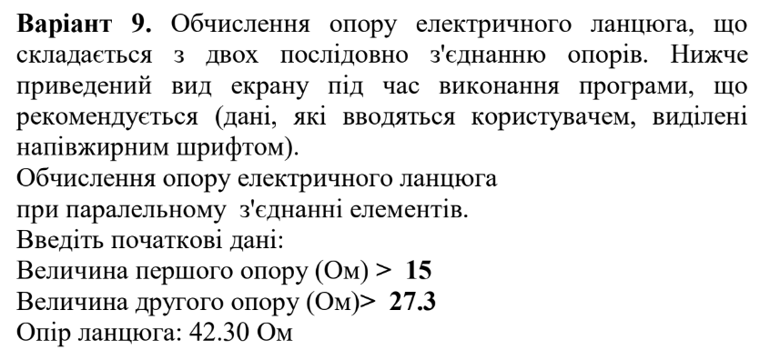
Завдання №3 VNS Practice Work - Task 3

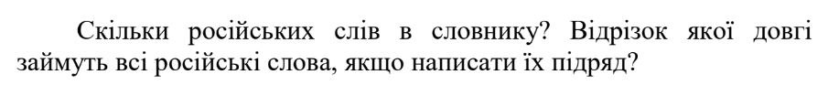
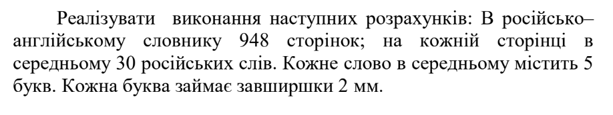
Розв’язок
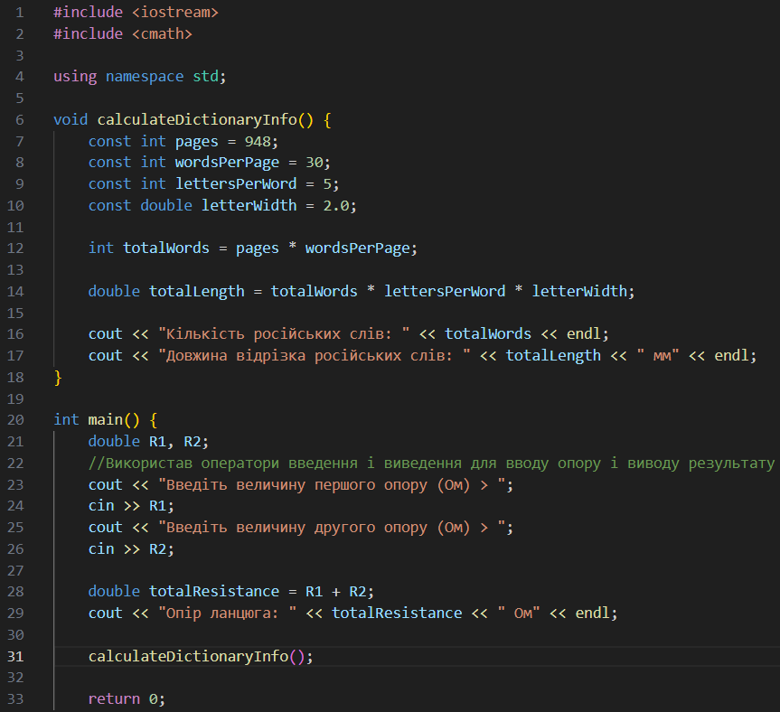
Результат виконання:
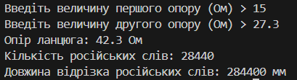

Блок схема до завдання:
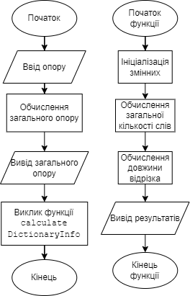
Час виконання завдання ≈ 30хв

Завдання №4 VNS Practice Work - Task 4
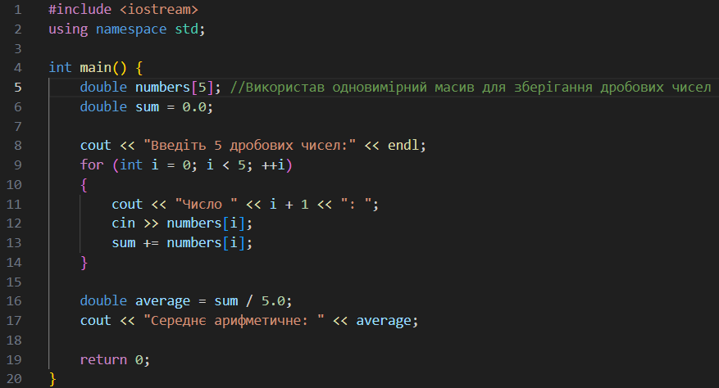
Розв’язок
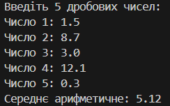
Результат виконання:

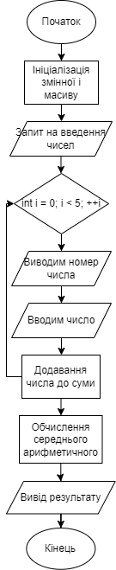
Блок схема до завдання:

Час виконання завдання ≈ 10хв

Завдання №5 Algotester Task - Task 5

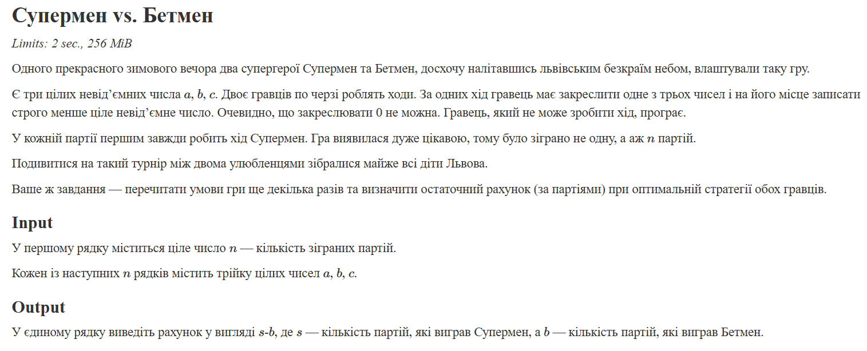
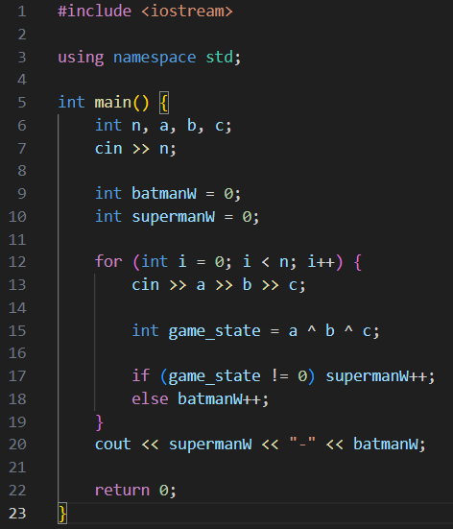
Розв’язок

Результат виконання:
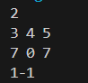
Блок схема до завдання:
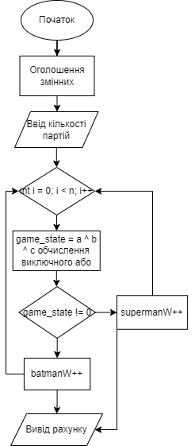
Час виконання завдання ≈ 20хв

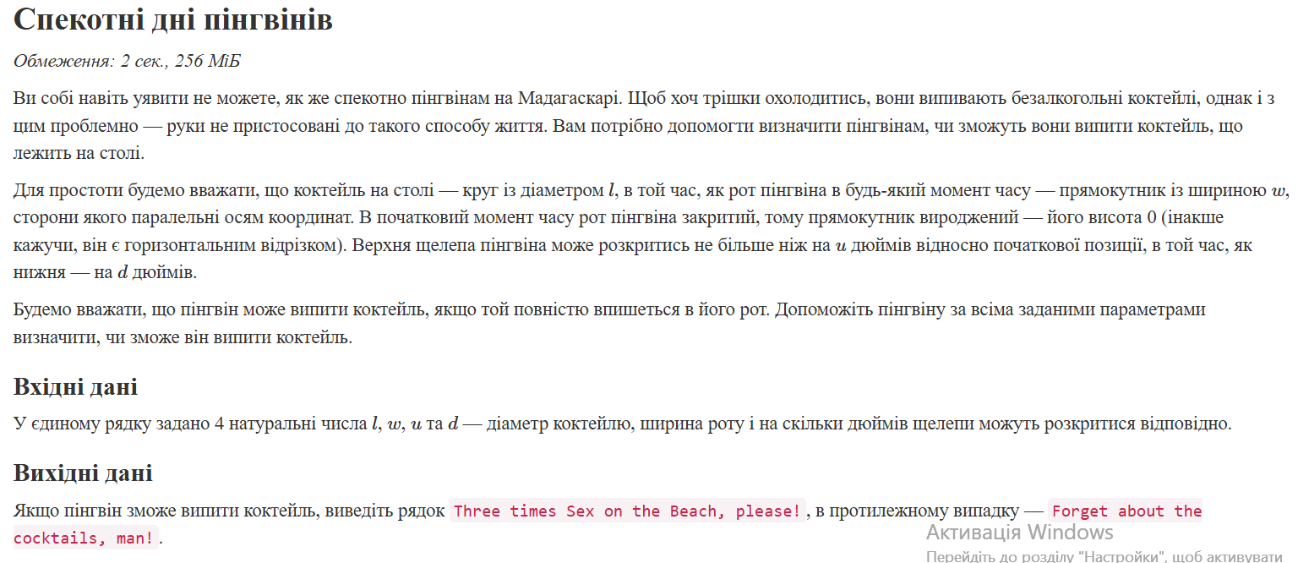
Завдання №6 Algotester Task - Task 6
Розв’язок
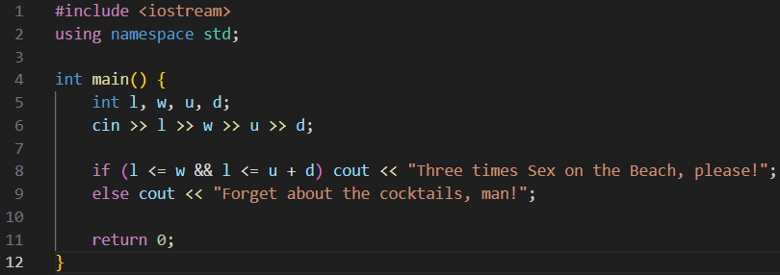
Результат виконання:
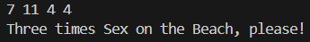
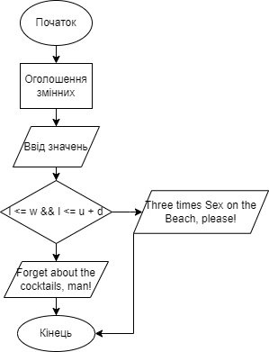
Блок схема до завдання:

Час виконання завдання ≈ 10хв
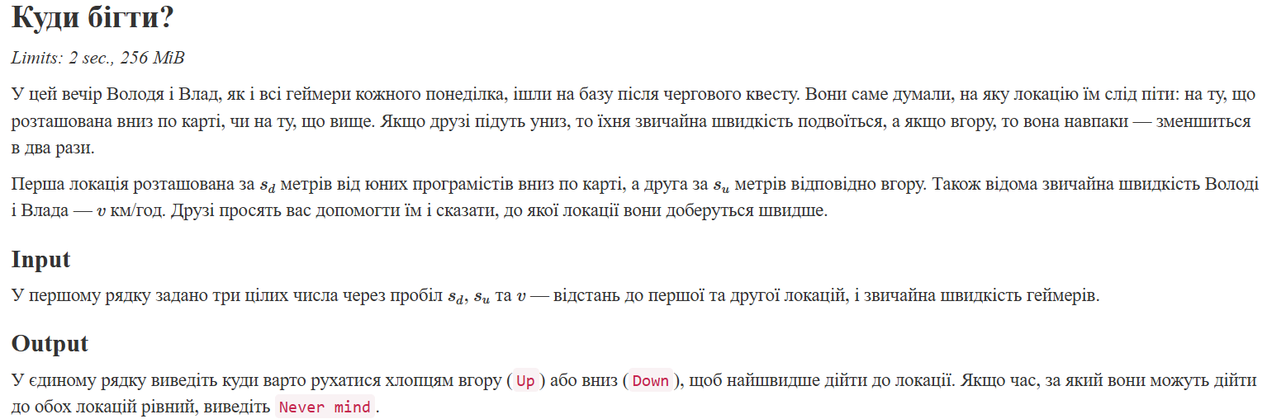
Завдання №7 Algotester Task - Task 7
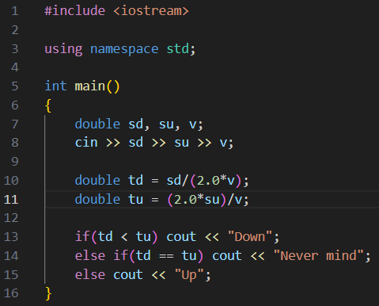
Розв’язок

Результат виконання:
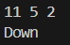
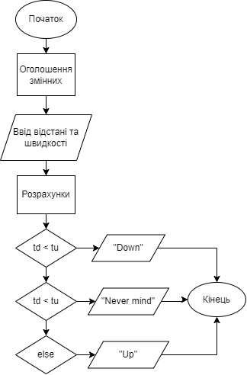
Блок схема до завдання:

Час виконання завдання ≈ 15хв

Завдання №8 Algotester Task - Task 8
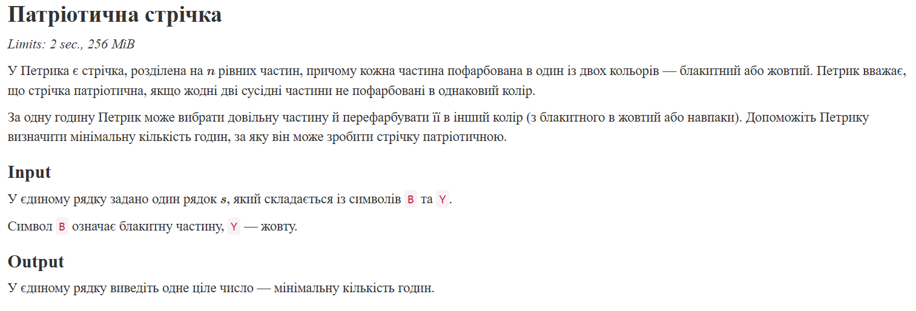
Розв’язок
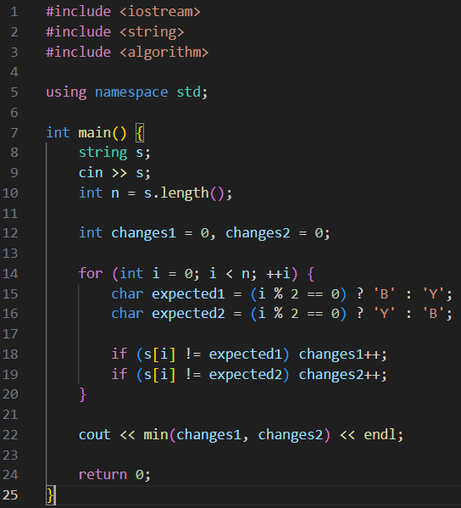

Результат виконання:
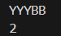

Блок схема до завдання:

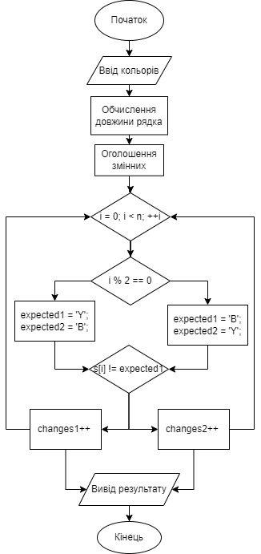
Час виконання завдання ≈ 30хв

Висновок: У цій розрахунково-графічній роботі я закріпив свої знання та практичні навички в програмуванні та розв’язку задач.

